**Hari Fakultas FTI UAD 2025, Ajang Kreativitas Mahasiswa Baru dan Tradisi Fakultaria**

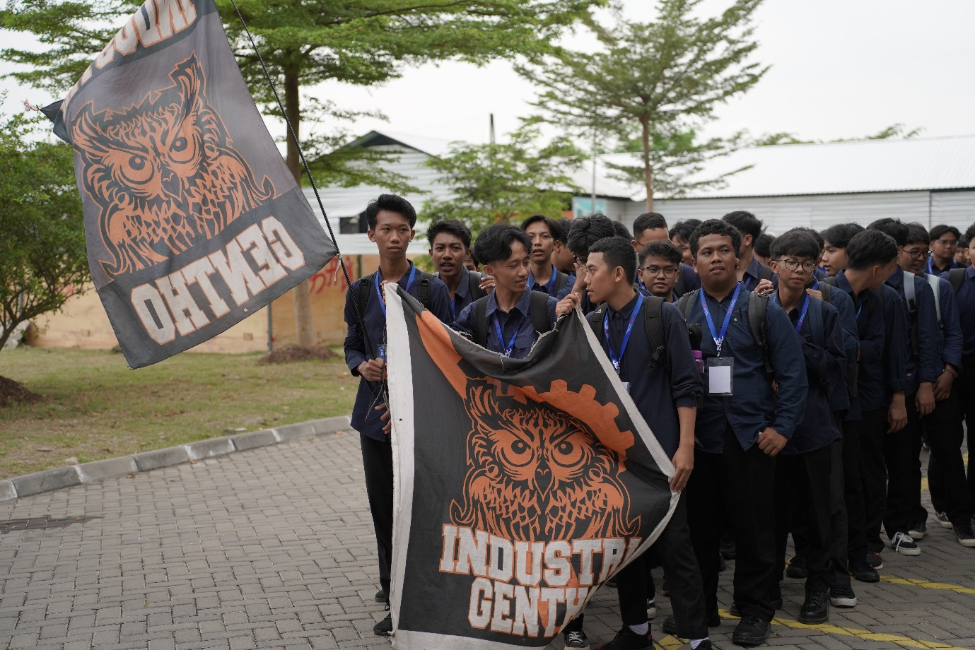

Yogyakarta - Fakultas Teknologi Industri (FTI) Universitas Ahmad Dahlan (UAD) menggelar Hari Fakultas pada Kamis, 18 September 2025, di lantai 4 gedung utama Kampus 4 UAD. Acara ini menjadi bagian dari rangkaian P2K (Pengenalan Kehidupan Kampus) yang bertujuan menyambut mahasiswa baru sekaligus memperkenalkan tradisi akademik dan budaya organisasi di lingkungan FTI.

Mengusung tema Dignity yang merupakan akronim dari Dignity, Integrity, and Solidarity, Hari Fakultas FTI tahun ini dirancang untuk menanamkan nilai martabat, kejujuran, dan solidaritas di kalangan mahasiswa baru. Aufa Jihadan Pratama, mahasiswa Informatika sekaligus panitia, menjelaskan bahwa tema tersebut sejalan dengan semangat P2K UAD 2025 yang mengusung jargon Berdaya. “FTI adalah fakultas dengan jumlah mahasiswa terbanyak, jadi kami ingin menekankan bahwa mahasiswa FTI punya martabat dan kekuatan berdiri di atas kakinya sendiri,” ujar Aufa.

Seperti tahun-tahun sebelumnya, acara dimulai dengan pembukaan resmi dan sambutan dari pimpinan fakultas. Agenda dilanjutkan dengan talkshow bersama dekanat dan tenaga kependidikan untuk memperkenalkan alur akademik, administrasi, serta visi misi fakultas. Tak hanya itu, panitia juga menghadirkan alumni FTI sebagai narasumber inspiratif agar mahasiswa baru mendapat motivasi dari pengalaman nyata di dunia kerja.

Salah satu tradisi yang menjadi ciri khas FTI adalah fakultaria, yaitu penyambutan mahasiswa baru oleh kakak tingkat dalam suasana meriah dan penuh semangat. Aufa menekankan bahwa fakultaria selalu menjadi highlight dalam rangkaian P2K FTI. “Ini adalah simbol kesolidaritasan keluarga besar mahasiswa FTI, sekaligus cara kami menunjukkan kebersamaan kepada adik-adik baru,” katanya.

Selain materi akademik, mahasiswa baru juga mendapat kesempatan tampil dalam pentas seni untuk mengekspresikan diri. Menurut Aufa, konsep ini dihadirkan agar maba tidak hanya menjadi penonton, tetapi juga terlibat aktif dan bisa menunjukkan kreativitas sejak awal masuk kuliah.

Kesan positif datang dari mahasiswa baru. Satrio Baguslegowo, mahasiswa Teknik Elektro, menilai kegiatan ini jauh lebih seru dibandingkan acara P2K umum. Ia menyebut fakultaria sebagai momen paling berkesan karena bisa bertemu langsung dengan pimpinan fakultas sekaligus mendapatkan pemaparan visi misi secara jelas. “Seru banget, apalagi bisa tahu arah kuliah ke depan dan ketemu Bu Dekan langsung,” ujarnya.

Hal senada disampaikan Mega Triana, mahasiswa baru asal Jambi. Ia mengaku terinspirasi dengan paparan tentang prestasi mahasiswa FTI yang dipresentasikan dalam salah satu sesi talkshow. “Itu bukan pamer, tapi justru memotivasi kami untuk ikut berprestasi. Saya jadi semakin semangat ikut lomba dan aktif di organisasi,” katanya.

Bagi Mega, fasilitas kampus dan suasana belajar di UAD menjadi alasan kuat memilih kuliah di Yogyakarta, meski harus menempuh perjalanan jauh dari kampung halamannya. “Fasilitasnya lengkap dan kampusnya bagus. Dari awal lihat di TikTok, saya sudah tertarik,” ungkapnya.

Melalui Hari Fakultas FTI 2025, panitia berharap mahasiswa baru bisa segera beradaptasi, membangun solidaritas, dan mengembangkan potensi diri. “Kami ingin mahasiswa baru merasa diterima sebagai keluarga besar FTI, menjaga kekompakan, dan tumbuh bersama hingga lulus nanti,” tutup Aufa.